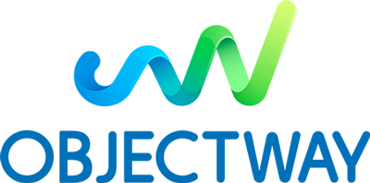
Internship Program
DIGITAL TRANSFORMATION DEVELOPER
Esplora il percorso Talent Hub di Objectway!
Potrai vivere un’esperienza di formazione tecnologica applicata ai servizi finanziari
Ti focalizzerai inizialmente sulle basi del linguaggio Java e di alcuni linguaggi di scripting, per orientarti successivamente verso i Pattern J2EE più diffusi.
L'obiettivo è quindi ottenere una visione globale e sviluppare un'esperienza full-stack a partire da database Relazionali e/o NoSql, passando attraverso lo sviluppo di Microservices per arrivare infine a dominare le ultime tecnologie di front-end.
Il percorso formativo si svilupperà attraverso modelli di deployment innovativi quali i container Docker, paradigmi di Hybrid Cloud, utilizzando un approccio DevOps di continuos integration.

Cosa possiamo offrirti:
- Assunzione in azienda al termine del percorso formativo di 16 settimane, articolate in sessioni di tech talks tenute dai nostri fullstack developers e momenti in cui sarai coinvolto in attività reali di progetto
- Possibilità di sperimentare nuove metodologie di sviluppo software
- Contesto internazionale, “agile” e di product innovation
- Borsa di studio durante le settimane di training

Chi cerchiamo:
Laureandi e neo-laureati in Ingegneria Elettronica, Telecomunicazioni, Ingegneria Informatica con propensione per l’innovazione e spirito di squadra. Per saperne di più sul progetto vai su http://www.objectway.it/IT/careers-meet-us.asp
Raccogliamo le candidature entro metà dicembre.
Il Gruppo Objectway è leader assoluto in Italia e tra i primi player europei nello sviluppo e produzione di piattaforme software e servizi di business per le istituzioni finanziarie e le imprese con soluzioni omni-channel innovative ed efficaci.
Il gruppo è costantemente in crescita per linee interne e per acquisizioni e oggi opera attraverso sedi in Italia, Belgio, Regno Unito, Irlanda e Sud Africa, con un volume di affari di oltre 60 milioni di Euro impiegando oltre 500 specialisti.

Start: Gennaio 2018
Location: Bari
Invia il tuo cv a jobs@objectway.it con autorizzazione al trattamento dei dati ai sensi del D.LGS. 196/03. L'offerta si intende estesa a entrambi i sessi (L. 903/77) ed estesa ad appartenenti alle categorie protette (L. 68/99).

